停车明细分析报告

报告信息
- 数据周期：2026-04-01 – 2026-04-30
- 生成时间：2026-06-24 13:28:23

一、关键指标（硬性数字）
指标 | 填写值 | 示例预期值
1. 总交易笔数 | 3674 笔 | = 14
2. 应收总金额（元） | ¥105,795.00 | = ¥540
3. 实收总金额（元） | ¥57,397.50 | = ¥390
4. 实际抵扣总额（元） | ¥48,285.00 | = ¥150
5. 实收率（%） | 54.3% | = 72.2%
6. 主要支付方式 | 微信 ×1435 | = 微信 ×6

二、支付方式与渠道
数据期间共有5种支付方式。微信支付以1,435笔（39.1%）位居第一，实收金额55,155元；其次为会员积分1,396笔（38.0%），优惠券777笔（21.2%），支付宝63笔（1.7%），现金3笔（0.1%）。其中微信和支付宝为直接现金收入来源，合计实收57,397.5元；会员积分和优惠券实收为零，完全依赖抵扣，合计2,173笔（59.2%），是收入流失的主要渠道。
支付渠道方面，线上支付以3,122笔（85.0%）占据绝对主导，出口贴码544笔（14.8%），出口缴费机和遥控放行登记合计仅8笔。交叉分析显示，会员积分和优惠券均集中在线上支付渠道（合计2,173笔），而微信和支付宝在出口贴码渠道中共有544笔（全部实收）。线上支付渠道虽然流量最大，但实收率仅44.2%（38,212.5/86,497.5），出口贴码渠道实收率达100%。

（一）支付方式分布图
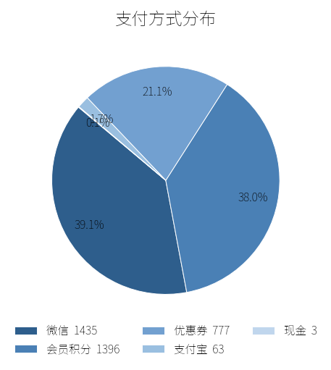

三、停车时长分析
数据期间共3,674条有效停车记录。平均停车时长为3.27小时，中位时长为2.47小时，最短0.09小时，最长165.45小时（约6.9天）。从分布来看，0–1小时（1,491笔，40.6%）和2–3小时（1,271笔，34.6%）是主力区间，合计占比75.2%；4–5小时573笔（15.6%），6小时以上合计339笔（9.2%）。值得关注的是，超过12小时的长时停车有78笔，其中最长记录已达近7天，可能存在设备异常或管理漏洞，建议逐项核查。
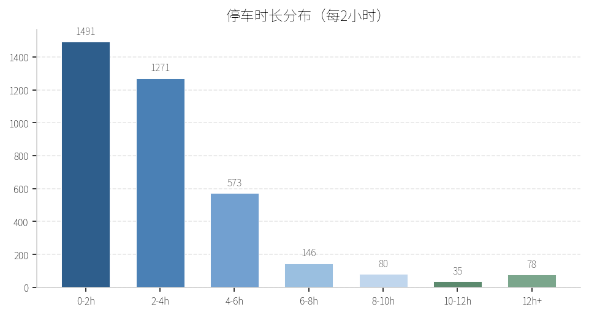
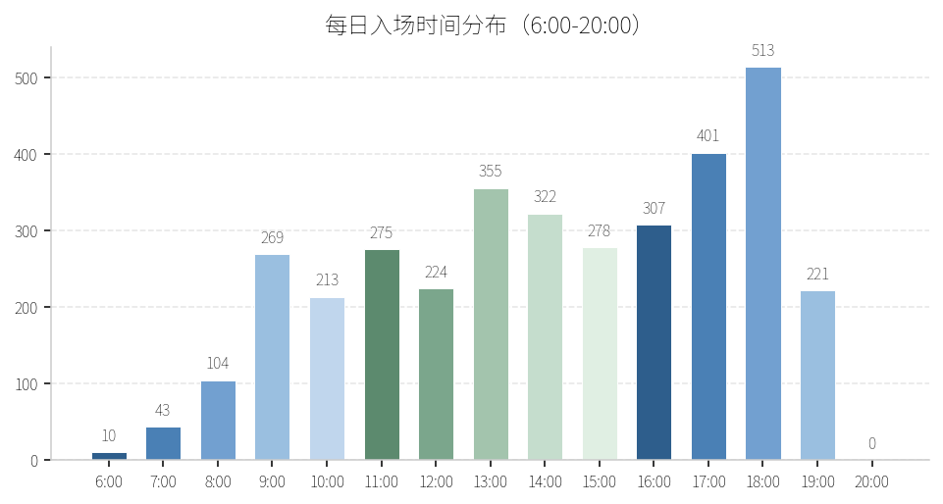
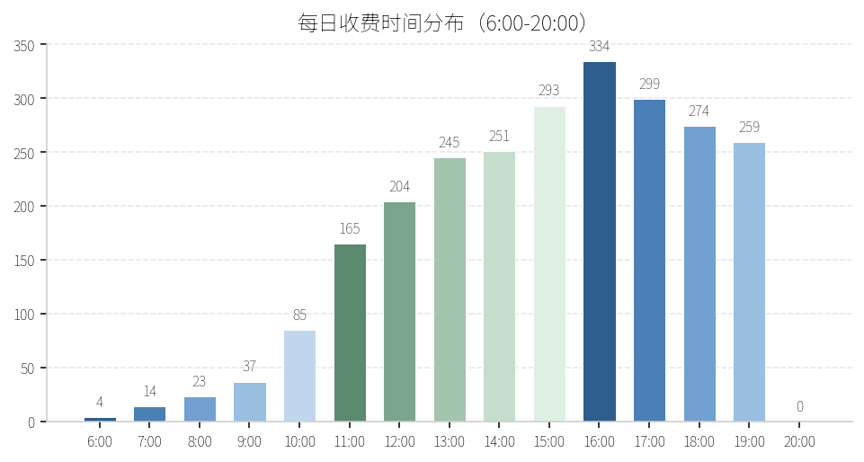

四、补充观察
1. 收入流失显著，抵扣敞口偏大。数据期间应收总金额为105,795元，但实际抵扣总额高达48,285元（占比45.7%），主要由会员积分和优惠券驱动。若将抵扣比例控制在30%以内，预计可增加约1.6万元实收。
2. 平均停车时长为3.27小时，中位时长2.47小时，表明大部分停车为短时停留。时长分布呈明显的右偏特征：0–1小时和2–3小时合计占比75.2%（2,762笔），超过12小时的仅78笔（2.1%），符合商业停车场的一般规律。
3. 收费时间与入场时间分布高度吻合，均在17:00–19:00达到峰值，入场高峰时段（17:00–19:00）合计914笔，占6:00–20:00时段的24.9%，说明用户行为具有明显的晚高峰集中特征，可据此优化排班和定价策略。

五、结论与建议
1. 优化优惠策略，提升实收率。当前实收率仅54.3%，会员积分（1,396笔）和优惠券（777笔）合计占交易笔数的59.2%，但实收贡献为零。建议评估积分抵扣上限和优惠券发放门槛，在维持用户粘性的同时保障收入。
2. 排查超长停车异常。数据中存在78笔超过12小时的长时停车，最长记录达165.5小时（近7天），涉及应收金额较高。建议逐笔核查是否存在设备故障、人为逃费或特殊车辆登记遗漏等问题。
3. 强化高峰时段现场管理。每日入场高峰集中在17:00–19:00（合计914笔，占6:00–20:00时段的24.9%），建议在该时段增派引导人员、优化出口扫码体验，减少排队拥堵。
4. 推动出口贴码渠道转化。当前线上支付渠道笔数占比85.0%，但实收仅占该渠道应收的44.2%；出口贴码渠道实收率达100%。建议在线上支付环节增加余额支付引导，减少对纯抵扣方式的依赖。

